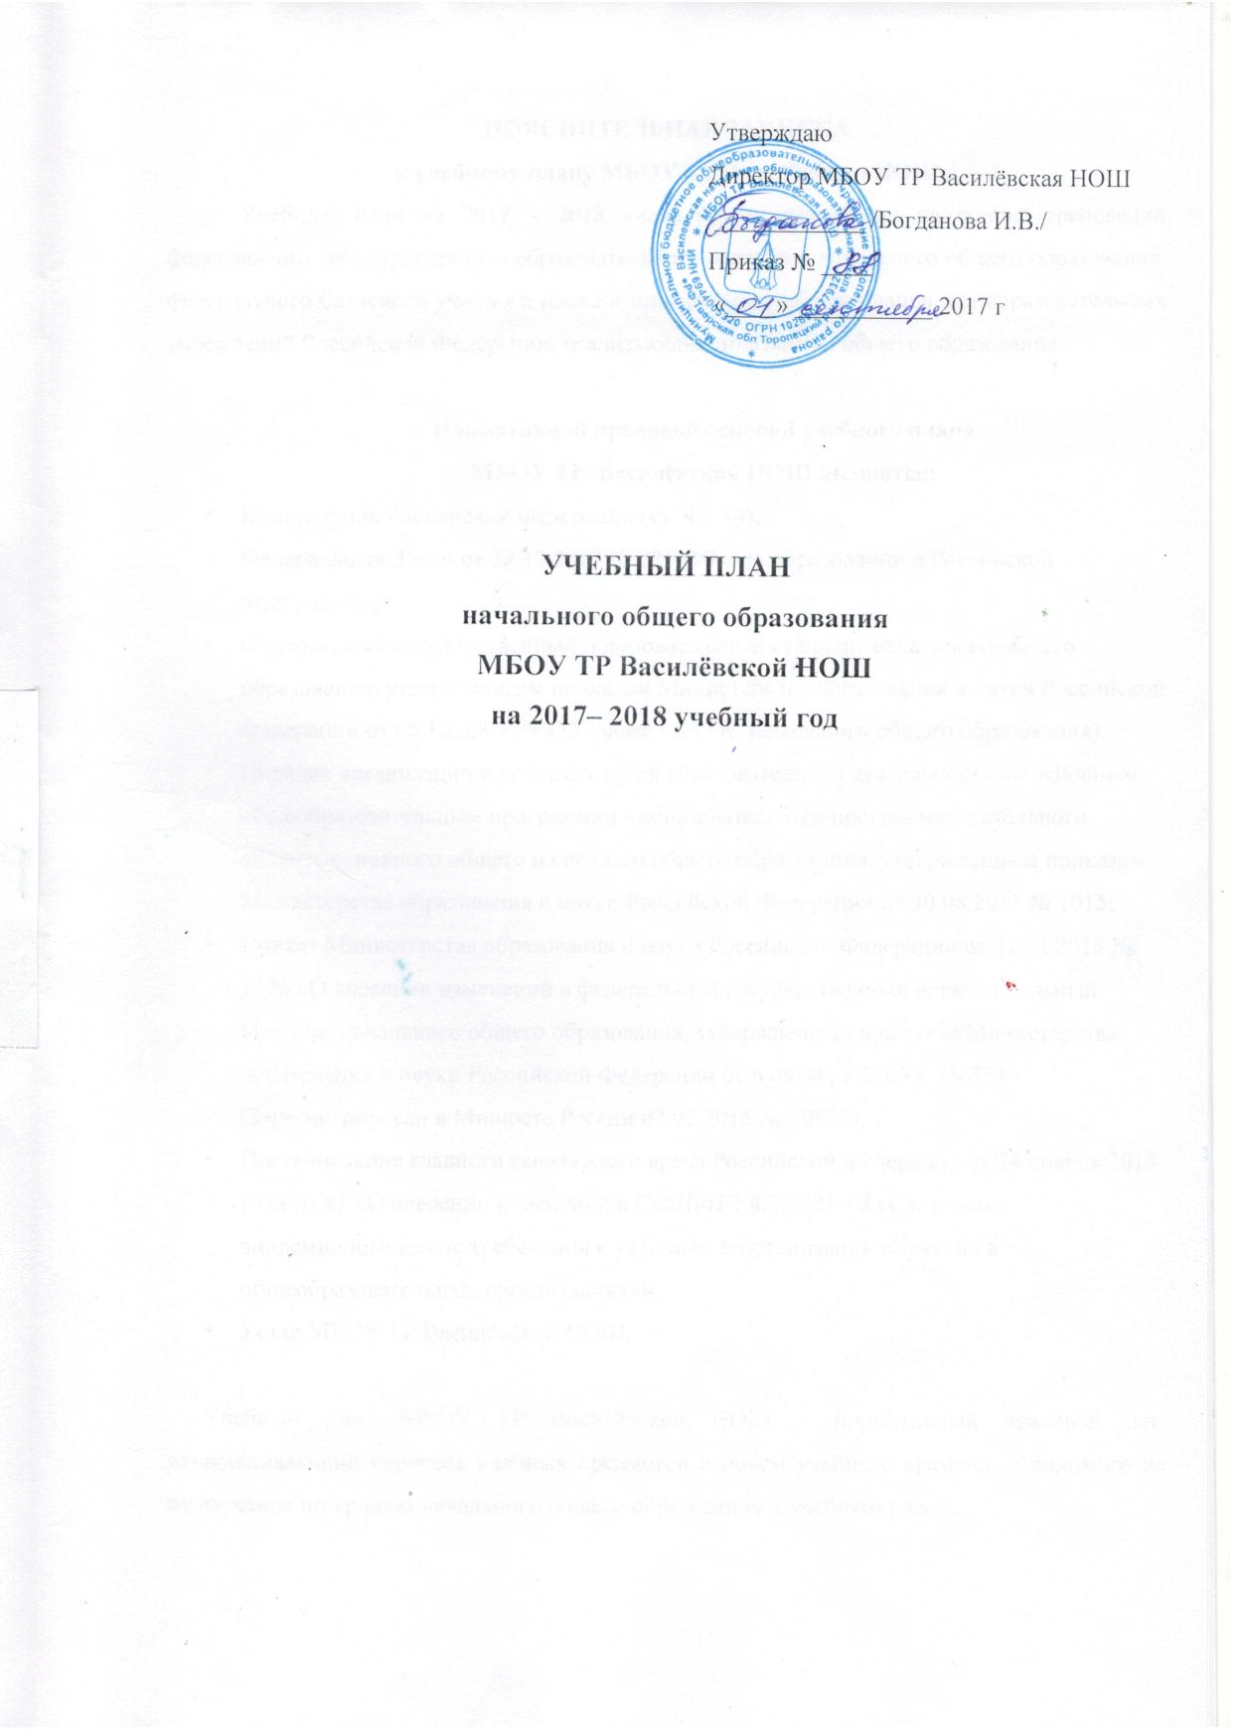

ПОЯСНИТЕЛЬНАЯ ЗАПИСКА
к учебному плану МБОУ ТР Василёвская НОШ
Учебный план на 2017 – 2018 учебный год разработан на основе требований федерального государственного образовательного стандарта начального общего образования, федерального базисного учебного плана и примерных учебных планов для образовательных учреждений Российской Федерации, реализующих программы общего образования.

Нормативной правовой основой учебного плана
МБОУ ТР Василёвская НОШ являются:
- Конституция Российской Федерации (ст. 43, 44);
- Федеральный Закон от 29.12.2012 № 273-ФЗ «Об образовании в Российской Федерации»;
- Федеральный государственный образовательный стандарт начального общего образования, утвержденным приказом Министерства образования и науки Российской Федерации от 06.10.2009 № 373 (далее - ФГОС начального общего образования);
- Порядок организации и осуществления образовательной деятельности по основным общеобразовательным программам - образовательным программам начального общего, основного общего и среднего общего образования, утвержденным приказом Министерства образования и науки Российской Федерации от 30.08.2013 № 1015;
- Приказ Министерства образования и науки Российской Федерации от 31.12.2015 № 1576 «О внесении изменений в федеральный государственный образовательный стандарт начального общего образования, утвержденный приказом Министерства образования и науки Российской Федерации от 6 октября 2009 г. № 373» (Зарегистрирован в Минюсте России 02.02.2016 № 40936);
- Постановление главного санитарного врача Российской Федерации от 24 ноября 2015 года № 81 «О внесении изменений в СанПиН 2.4.2.2821-10 «Санитарно-эпидемиологические требования к условиям и организации обучения в общеобразовательных организациях»».
• Устав МБОУ ТР Василёвской НОШ.

Учебный план МБОУ ТР Василёвской НОШ – нормативный правовой акт, устанавливающий перечень учебных предметов и объем учебного времени, отводимого на их изучение по уровню начального общего образования и учебным годам.

НАЧАЛЬНОЕ ОБЩЕЕ ОБРАЗОВАНИЕ

Учебный план для 1, 3, 4 классов ориентирован на четырехлетний нормативный срок освоения образовательных программ начального общего образования.
Продолжительность учебного года в 1 классе – 33 учебные недели, в 3, 4 классах – 34 учебные недели. Учебный план составлен для 5-дневной учебной недели. Нагрузка учащихся 1 – 4 классов не превышает предельно допустимую.
Продолжительность урока для II, III классов – 45 минут. В I классе используется «ступенчатый» режим обучения в первом полугодии (в сентябре, октябре - по 3 урока в день по 35 минут каждый, в ноябре-декабре - по 4 урока в день по 35 минут каждый; январь - май - по 4 урока в день по 40 минут каждый).
В 2017/18 учебном году обучение осуществляется в соответствии с федеральным государственным образовательным стандартом начального общего образования во I, III классах по образовательной программе «Школа России», в IV классе по образовательной программе «Школа 2100».
Обязательная часть базисного учебного плана включает предметные области и обязательные учебные предметы для реализации основной образовательной программы начального общего образования и учебное время, отводимое на их изучение по классам (годам) обучения.
В обязательной части зафиксированы следующие предметные области:
- русский язык и литературное чтение;
- иностранный язык;
- математика и информатика;
- обществознание и естествознание (окружающий мир);
- основы религиозных культур и светской этики;
- искусство;
- технология;
- физическая культура.
Предметная область «Русский язык и литературное чтение» представлена следующими учебными предметами: русский язык, литературное чтение. На изучение русского языка во всех классах отводится по 4 часа в неделю. Учебный предмет «Литературное чтение» изучается в I, III классах по 4 часа в неделю, в IV классе – 3 часа в неделю.
Предметная область «Иностранный язык» представлена предметом иностранный язык. Обязательное изучение иностранного языка (немецкий) осуществляется по 2 часа в неделю в III, IV классах.
Предметная область «Математика и информатика» заявляет учебный предмет «Математика». На освоение содержания математики отводится по 4 часа в неделю
в каждом классе.
Предметная область «Обществознание и естествознание» представлена учебным предметом «Окружающий мир». «Окружающий мир» изучается во всех классах по 2 часа в неделю.
Предметная область «Искусство» представлена учебными предметами «Музыка» и «Изобразительное искусство». На изучение «Музыки» в I, III, IV классах отводится по 1 часу в неделю. Учебный предмет «Изобразительное искусство» изучается по 1 часу в неделю.
Предметная область и учебный предмет «Технология» изучается по 1 часу в неделю во всех классах. Модуль «Практика работы на компьютере» реализуется в рамках предмета «Технология».
На освоение предметной области и учебного предмета «Физическая культура» выделяется 3 часа в неделю в каждом классе.
Часть учебного плана, формируемая участниками образовательных отношений
Время, отводимое на данную часть учебного плана внутри максимально допустимой недельной нагрузки обучающихся, использовано на проведение учебных занятий для углубленного изучения учебного предмета «Русский язык» в 1 классе – 1 час, в 3 классе – 1час, в 4 классе – 1 час.

Учебный план начального общего образования
МБОУ ТР Василёвская НОШ на 2017- 2018 учебный год
№ п/п | Начальное общее образование
№ п/п | Предметные области | Образовательные компоненты | Количество часов в неделю
№ п/п | Предметные области | Образовательные компоненты | I класс | III класс | IV класс
Обязательная часть

1 | Русский язык и литературное чтение | Русский язык | 4 | 4 | 4
2 | Русский язык и литературное чтение | Литературное чтение | 4 | 4 | 3
3 | Иностранный язык | Иностранный язык (немецкий) | - | 2 | 2
4 | Математика и информатика | Математика | 4 | 4 | 4
5 | Обществознание и естествознание | Окружающий мир | 2 | 2 | 2
6 | Основы религиозных культур и светской этики | Основы религиозных культур и светской этики | - | - | 1
7 | Искусство | Музыка | 1 | 1 | 1
8 | Искусство | Изобразительное искусство | 1 | 1 | 1
9 | Технология | Технология | 1 | 1 | 1
10 | Физическая культура | Физическая культура | 3 | 3 | 3
ИТОГО |  |  | 20 | 22 | 22
Часть, формируемая участниками образовательного процесса |  |  | 1 | 1 | 1
Предельно допустимая учебная нагрузка |  |  | 21 | 23 | 23

План внеурочной деятельности на 2017 -2018 учебный год

Направления развития личности учащегося | Реализуемые программы | 2 | 3
Направления развития личности учащегося | Реализуемые программы | Количество часов неделю
Духовно-нравственное | Программа «Школа юных экологов» | 0,25 | 0,25
Социальное | Курс «ПДД для малышей» | 0,25 | 0,25
Социальное | Разовые мероприятия (экскурсии, акции, события) | 0,5 | 0,5
Общеинтеллектуальное | Кружок Волшебный мир книг» | 1 | 1
Общеинтеллектуальное | Кружок «Путешествие в компьютерную долину» | 2 | 2
Общекультурное | Кружок «Умелые ручки» | 2 | 2
Спортивно-оздоровительное | Секция «Спортивные игры» | 1 | 1
ИТОГО: |  | 7 | 7

